**РАБОЧИЙ ЛИСТ ПО ЛИТЕРАТУРЕ**.

МИФЫ ДРЕВНЕЙ ГРЕЦИИ

Используя учебник, **запиши определение понятия «миф».**

Миф – это _______________________________________________________ ______________________________________________________________________________________________________________________________________________________________________________________________________

Впиши в круг ассоциаций синонимы к слову «миф».

Какие мифы Древней Греции ты читал на каникулах? ______________________________________________________________________________________________________________________________________________________________________________________________________

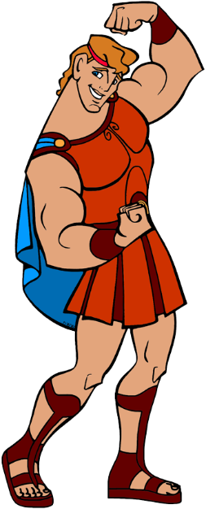

Как ты думаешь, кто такой герой? **Напиши 5 своих ассоциаций:** ____________________________________________________________________________________________________________________________________________________________________________________________________________

**ПЕРЕВЕРНИ СТРАНИЦУ**

А теперь давай узнаем, чем отличается герой древнегреческих мифов.

**Герой мифа** – сын или потомок божества и человека, полубог. Герой наделён сверхчеловеческими возможностями и непомерной силой, но, в отличие от Богов, лишён бессмертия.

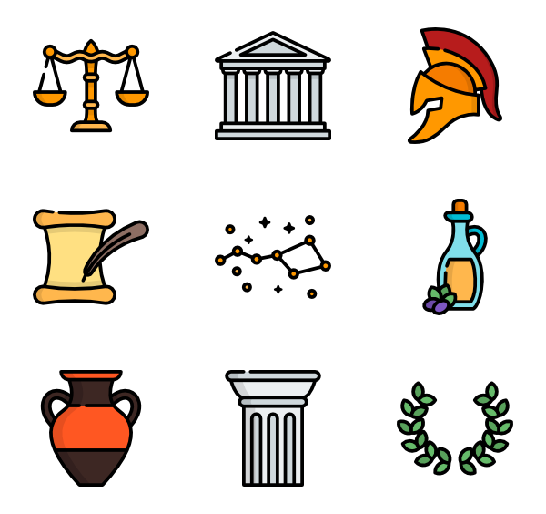

**Используя учебник, докажи, что Геракл – герой. Заполни пропуски.**

Геракл – сын __________________ и __________________. Став взрослым, он стал слугой (кого?) __________________. Тот боялся Геракла и передавал все свои приказы (через кого?) _______________. Выполняя эти приказы, Геракл совершил _________________________.

* *Для выполнения следующих заданий тебе необходимо прочитать о шестом подвиге Геракла («Скотный двор царя Авгия»).*

**Пройди пять дистанций Олимпийского забега, ответив на вопросы**.

Какое решение нашёл Геракл для выполнения неразрешимой задачи? __________________________________________________________________

В чём проявилось коварство Авгия?

__________________________________________________________________

Можно ли считать очищение конюшен подвигом?

__________________________________________________________________

Какое значение имеет подвиг Геракла для мировой истории?

__________________________________________________________________

Как ты понимаешь фразеологизм Авгиевы конюшни?

__________________________________________________________________

* *Для выполнения следующих заданий тебе необходимо прочитать о двенадцатом подвиге Геракла («Яблоки Гесперид»).*

Представь себя режиссёром. Тебе нужно снять фильм по мотивам мифа «Яблоки Гесперид». **Расставь кадры в правильном порядке (пронумеруй их).**

___Геракл у Нерея

(сцена на берегу

моря)

___Геракл и Бусирис (сцена в Египте)

___Возвращение в Фивы

___Последнее поручение

___Геракл держит небо

___На пути к Гесперидам

__Геракл и Атлас

(сцена на краю

земли)

___Хитрость против хитрости

___Геракл и Антей (сцена в Ливии)

**Для наиболее достоверной съёмки вспомни о некоторых моментах и ответь на вопросы.**

С какой целью Эврисфей дал задание Гераклу добыть яблоки?

____________________________________________________________________________________________________________________________________

Кто такой Атлант? _____________________________________________

Почему добыча яблок названа самым трудным подвигом Геракла? ______________________________________________________________________________________________________________________________________________________________________________________________________

Что помогло Гераклу держать небесный свод? _____________________

Перестал ли Геракл совершать подвиги после выполнения последнего поручения? ___________________________________________

Отличная работа! Прочитать о других подвигах Геракла или о других героях (Тесей, Одиссей, Персей, Ясон, Орфей, Беллерофон) ты сможешь в книге «Легенды и мифы Древней Греции» Н. А. Куна. Именно они были первообразами современных героев Marvel. А ещё герои были и в Древней Руси…